Муниципальное бюджетное общеобразовательное учреждение
Детский сад №2 «Дюймовочка» Алтайского края

Экспериментально-исследовательский проект
«Душистый друг»

Авторы работы:
Варвара Нартова, воспитанница группы №7 МБДОУ №2 «Дюймовочка»
Руководитель:
Газина Надежда Николаевна,
воспитатель I квалификационной категории

Заринск 2019

Содержание

 | Введение
1 | Актуальность | 4
2 | Цель, задачи | 5
3 | Гипотеза | 5
4 | Объект и предмет исследования | 5
 | Основная часть
1 | История создания мыла | 6
2 | Создаем мыло своими руками | 8
 | Практическая часть
1 | Эксперимент№1 | 10
2 | Эксперимент №2 | 11
3 | Эксперимент№3 | 11
 | Заключение. Вывод | 12
 | Список литературы | 13

Паспорт проекта
Название проекта: «Душистый друг».
Тип проекта: экспериментально - исследовательский проект
Продолжительность: краткосрочный
Сроки проведения: с 10.12.2018 - 17.12.2018 г.г.
Авторы проекта: Варвара Нартова
Руководитель: Газина Н. Н.
Участники: дети подготовительной группы, воспитатели, родители

Введение
Актуальность
Проблема грязных рук актуальна во все времена. Эту проблему помогает нам решать мыло. Им мы пользуемся каждый день. Сейчас невозможно представить себе жизнь без этого важного средства гигиены, мы выбираем мыло по своему вкусу. Как-то раз я с родителями зашла в парфюмерный магазин за покупками и увидела разноцветные кусочки мыла разной формы. Я подумала, что когда – то, совсем давно мыла не было. Как обходились люди в то время? И я решила узнать историю создания мыла. Смогу ли я сварить мыло в домашних условиях?

Этапы работы над проектом
1. Подготовительный этап
-Постановка проблемы, определение цели и задач, методов исследовательской работы.
2.Основной этап
-Организация исследования в рамках проекта
3.Этап. Заключительный
-Презентация результатов исследовательской деятельности
Проблема исследования: Дети очень любят мыло в необыкновенной форме: овощей, фруктов, зверьков. Все упаковки красивые и глаза разбегаются. Но все ли мыло полезно для детской кожи? А можно ли приготовить мыло в домашних условиях, чтобы оно не вызывало аллергии?
Цель: Изучение процесса изготовления мыла в домашних условиях своими руками.
Задачи:
-Изучить историю мыла;
-Создать мыло своими руками;
- Творческая часть проекта: эксперименты с мылом и значение мыла для здоровья человека.
Предмет исследования: изготовление мыла
Объект исследования: мыло ручной работы
Гипотеза: Предполагаем, что в домашних условиях можно изготовить свое душистое мыло.
Предполагаемый результат: В домашних условиях мыло получится душистое и полезное

Практическая значимость исследования:
- Ребята расширят свои знания о пользе мыла;
- научатся защищать проект;
- результаты исследования можно использовать в работе воспитателей детских садов и учителей начальной школы.
Методы исследования
- изучение необходимой литературы по данной теме;
- изучение интернет- ресурсов;
- беседы, наблюдения, экспериментирование.
История создания мыла
Мылом человечество пользовалось с незапамятных времен: история изготовления мыла насчитывает по меньшей мере 6 тыс. лет. Древние греки очищали тело песком, особенно мелким, привезенным с берегов Нила. Мы решили проверить этот способ очищения.
Для этого испачкали руки растительным маслом и попробовали отмыть их в воде. Результат был неутешителен. Кожа рук жирная и липкая. Затем потерли песком и смыли чистой водой. Кожа рук - чистая.

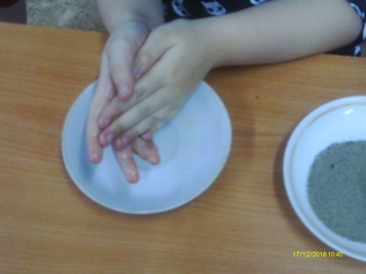
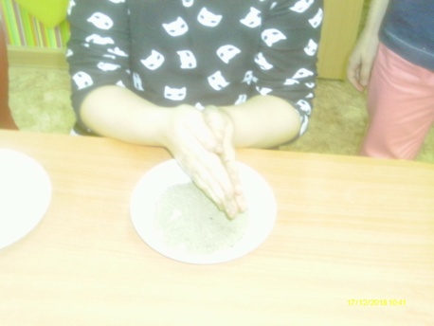
Вывод:
Песок вместо мыла в современных условиях - эффективное средство во время похода и на природе.

Длительное время для мытья употребляли древесную золу. Что касается Руси, то здесь секреты изготовления мыла унаследовали от Византии, а собственные мастера - мыловары появились только в 15 столетии.
Мыло долго было предметом роскоши и ценилось наряду с дорогими лекарствами и зельями. В больших масштабах мыловарение развилось лишь после разработки промышленного способа получения мыла. Первый кусок твердого мыла выпустили в Италии в 1424 году.

Что такое мыло?

Мыло – это не только средство для поддержания чистоты тела, это еще и любопытный объект для юных исследователей. Играя с мылом, можно узнать много нового и интересного, познакомиться с некоторыми законами природы. Кусочек твердого туалетного мыла сегодня является необходимым средством гигиены, который есть в каждой семье.
Интересно, что первое мыло в нашей стране было лишь предметом роскоши. Если еще 80 лет назад (в детстве наших прабабушек) мыло было в дефиците. Волосы очищали водой с хлебом и золой, белье стирали береговой глинистой землей или содой. То самое твердое мыло, которое продается сегодня в магазинах, изобрел в 8 веке арабский алхимик Габир ибн Хаен. До середины 19 века пользовались мылом только дворяне. В это время появился и первый умывальник . 20 век сильно изменил области пользования мыла, т.к. именно в это время появились синтетические моющие средства и различные химические добавки к нему.
Таким образом, мыло - твердый или жидкий продукт, косметическое средство для очищения кожи и ухода за ней.

2.Создаем мыло своими руками

-Взяли мыльную основу и растопили ее на водяной бане;
-эту жидкость налили в форму и оставили до остывания;
-вытащили мыло, обрезали все лишнее и оставили на сутки.
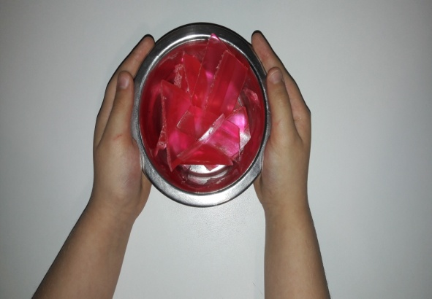 | 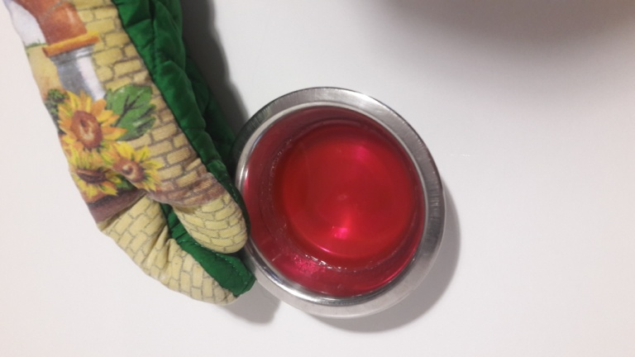
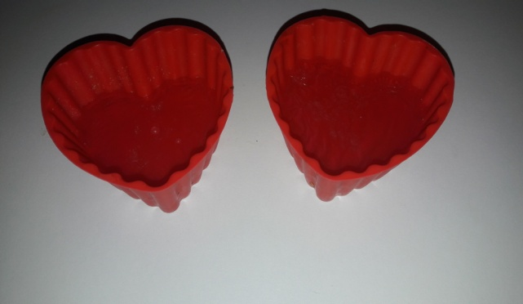 | 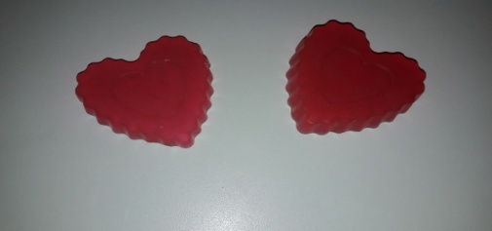
Вывод: Создание мыла своими руками - это увлекательное и интересное занятие. Мыло ручной работы содержит в себе тепло рук,
доброту и любовь к близким.
«Бомбочки» для ванны: Смешала соду и кислоту в одной миске, во второй миске смешала морскую соль, 45 капель красителя, 40 капель ароматизатора. Перемешать составы мисок. Наполнила формочки смесью, сильно прижала и оставила застывать.
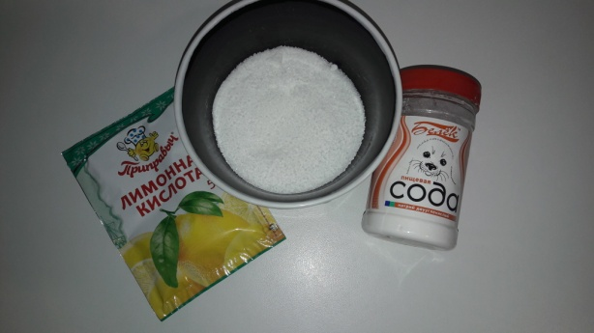 | 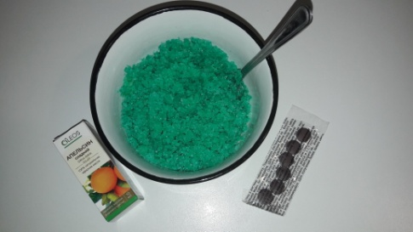
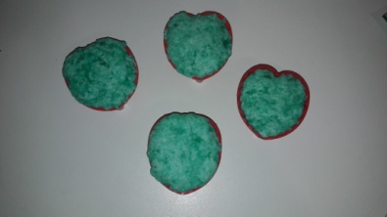 | 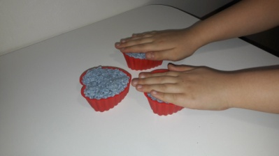
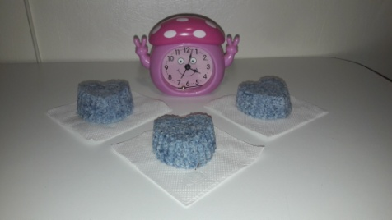 | 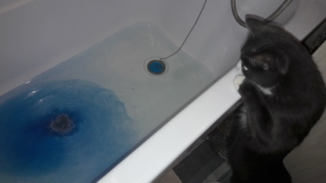
Вывод:
«Бомбочки» при взаимодействии с водой начинают шипеть, взрываться и наполняют ванную комнату ароматом.

3.Практическая часть

Эксперимент№1 « Пышная пена»

В емкость с водой добавили жидкое мыло.Взяли трубочки и стали дуть . Появляется «пенная шапка».
Вывод: Пышная пена привлекает маленьких детей, создавая комфорт в ванной, «пенная шапка» готова очистить кожу ребенка.

Эксперимент№2 «Мыло-силач»
Берем блюдце, переворачиваем его и смачиваем поверхность водой. Затем положим на эту поверхность мыло и оставляем на 10 мин. Когда начинаем поднимать мыло, то поднимается вместе с мылом блюдце.

Вывод: Мыло «приклеилось» к тарелке. Когда мыло намокло, между тарелкой и мылом образовалась пена и возникло взаимное притяжение. Этим свойством пользовались хозяйки во времена деревянных рам ,утепляя окна на зиму.

Эксперимент№3 «Рисование мылом»
Рисуем кусочком мыла на бумаге или ткани
Вывод: Мыло прекрасно рисует на бумаге и ткани, оставляя четкие контуры. Эти свойства мыла широко используются при обведении выкроек на ткань в швейных мастерских

Заключение. Вывод
По результатам наших экспериментов можно сделать вывод, что
изготовить мыло в домашних условиях очень просто, с этим справится даже ребенок. Эта работа очень интересная и увлекательная! Мыло своими руками - очень красивый продукт, который содержит в себе тепло рук, доброту и любовь к близким.
Ежедневное использование мыла, привитое нам с детства, сохраняет нашу микрофлору для укрепления здоровья.

Список литературы
- В. Корнилова, О. Смирнова « Мыло своими руками» .
Издательство : АСТ- ПРЕСС, 2011г.
- Линда Гемблин « Мыло ручной работы»
- Лариса Лупато « Мыло. Изготовление и декорирование.»
- С.А. Дмитриев « Мыла и новые моющие средства»
М- 1953год
- Сайт «Википедия» ( интернет- ресурсы)

